**СПИСОК**

**ИНДЕКСОВ АДМИНИСТРАТИВНО-ТЕРРИТОРИАЛЬНОЙ ПРИНАДЛЕЖНОСТИ**

**ПАМЯТНИКОВ КУЛЬТУРЫ СССР[1]**

Утверждён

приказом Министра культуры СССР

от 27 марта 1972 г. № 153

Названия административно-территориальных единиц и шифры документов,

включающие индексы (цифровое обозначение) административно-территориальной принадлежности памятников культуры СССР, в описях архивного фонда НМС приводятся в соответствии с данным списком.

**1. РСФСР (г. Москва)**

**19. Калининградская область (г. Калининград)**

1. г. Калининград

2. Гвардейский район

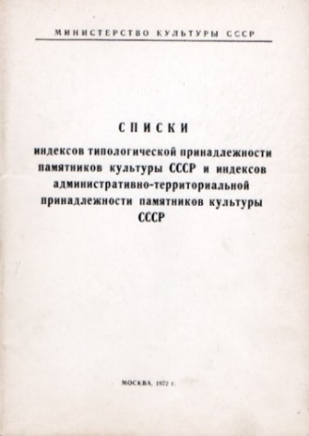4. Гурьевский район

5. Гусевский район

6. Зеленоградский район

7. Краснознаменский район

8. Неманский район

9. Нестеровский район

10. Озерский район

11. Полесский район

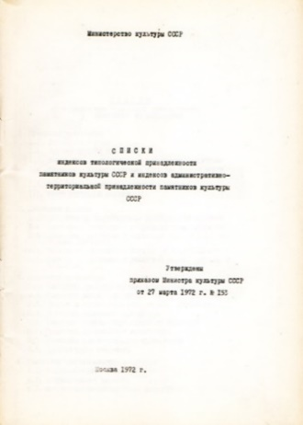12. Правдинский район

13. Славский район

14.Черняховский район

С.В. Илевич

.

1. Списки индексов типологической принадлежности памятников культуры СССР и индексов административно-территориальной принадлежности памятников культуры СССР. МК СССР. М., 1972. С.16.